Отчёт по лабораторной работе 5

Простые сети в GNS3. Анализ трафика

Заур Мустафаев

Содержание

# 1 Цель работы

Построение простейших моделей сети на базе коммутатора и маршрутизаторов FRR и VyOS в GNS3, анализ трафика посредством Wireshark.

# 2 Выполнение работы

## 2.1 Создание топологии сети в GNS3

1. В среде **GNS3** был создан новый проект.  
   На рабочем поле размещены два устройства **VPCS** и один **Ethernet switch**.  
   Для всех узлов были изменены имена с указанием фамилии пользователя:
   * **PC1-zmustafaev**
   * **msk-zmustafaev-sw-01**
   * **PC2-zmustafaev**

* Узлы соединены между собой с помощью Ethernet-соединений, что обеспечило логическую топологию “звезда”.  
  Интерфейсы соединений отображены на схеме.
* 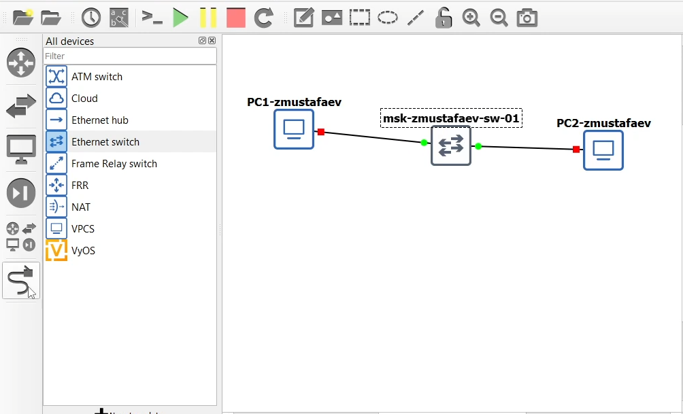
* Рис. 1: Созданная топология в GNS3

## 2.2 Настройка IP-адресов узлов VPCS

1. На узле **PC1-zmustafaev** с помощью терминала **Console** выполнена настройка IP-адреса и шлюза по умолчанию.  
   Для просмотра доступных команд введена команда ?.  
   Затем выполнена настройка IP: ip 192.168.1.11/24 192.168.1.1  
   После проверки отсутствия дубликатов адресов, система подтвердила успешное назначение IP.

* 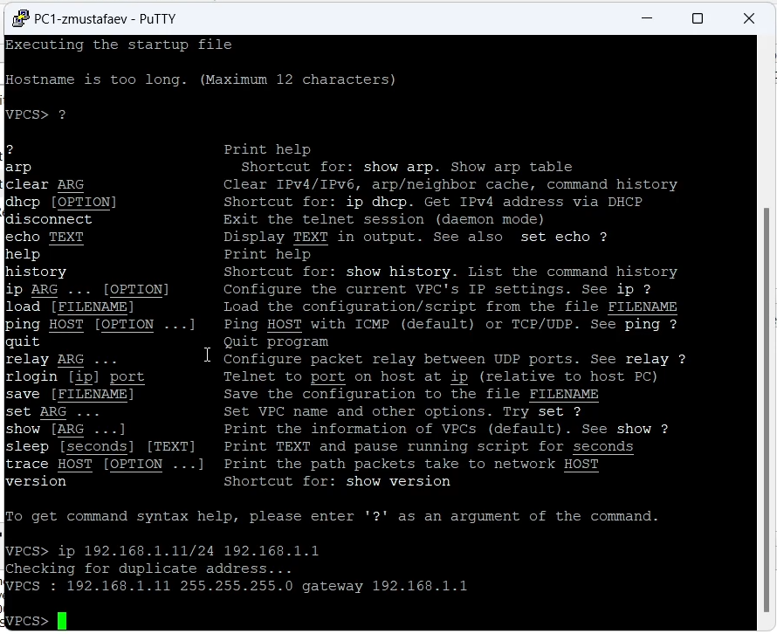
* Рис. 2: Назначение IP-адреса для PC1

1. Аналогичные действия были выполнены для **PC2-zmustafaev**, которому назначен адрес:  
   ip 192.168.1.12/24 192.168.1.1  
   save  
   После сохранения конфигурации проверено соединение между узлами командой ping 192.168.1.11.  
   Эхо-запросы прошли успешно, что подтверждает работоспособность сети.

* 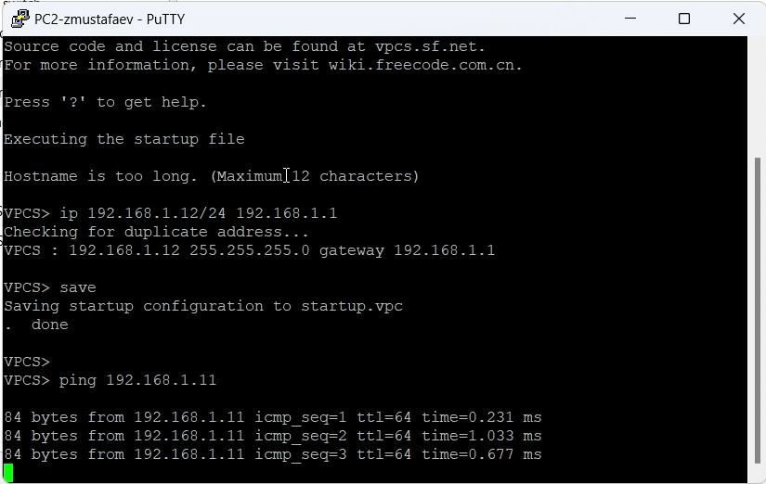
* Рис. 3: Проверка соединения между узлами

## 2.3 Анализ трафика ARP в Wireshark

1. На соединении между **PC1** и коммутатором был запущен захват трафика с помощью **Wireshark**.  
   После запуска узлов в окне анализа отобразились **ARP-пакеты**, используемые для определения MAC-адресов соседей в локальной сети.  
   В захваченных данных видны **Gratuitous ARP** и **ARP Request**, отправленные с IP 192.168.1.12 и 192.168.1.11 соответственно.

* 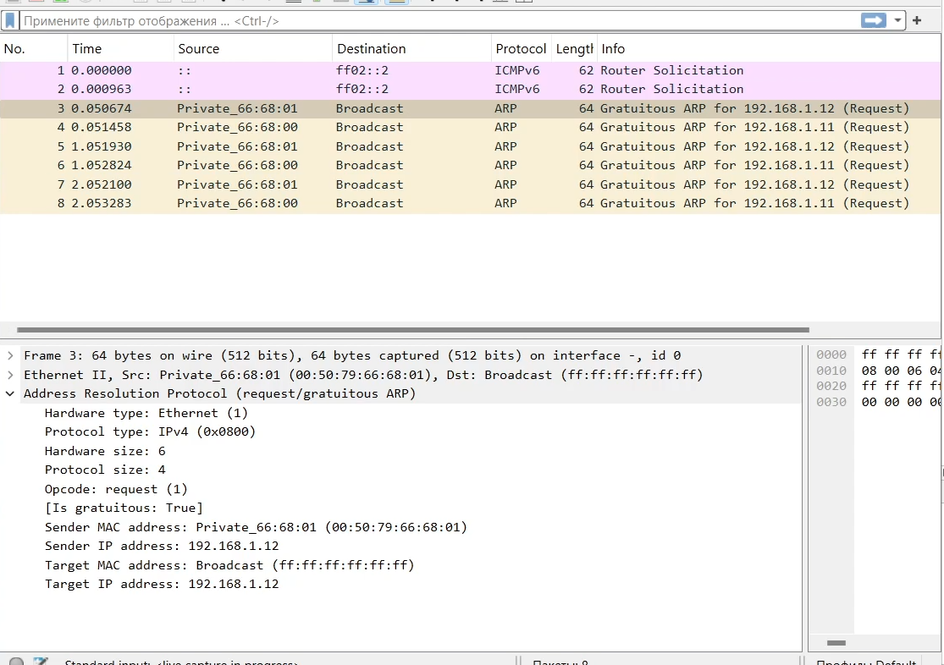
* Рис. 4: Захват ARP-трафика в Wireshark

## 2.4 Анализ ICMP-трафика

1. На **PC2** были изучены параметры команды ping /?, после чего выполнен один эхо-запрос к **PC1** в **ICMP-режиме**:  
   ping 192.168.1.11 -c 1  
   Запрос прошёл успешно, что подтверждается ответом ttl=64.  
   В **Wireshark** зафиксированы ICMP Echo Request и Echo Reply между адресами 192.168.1.12 и 192.168.1.11.

* 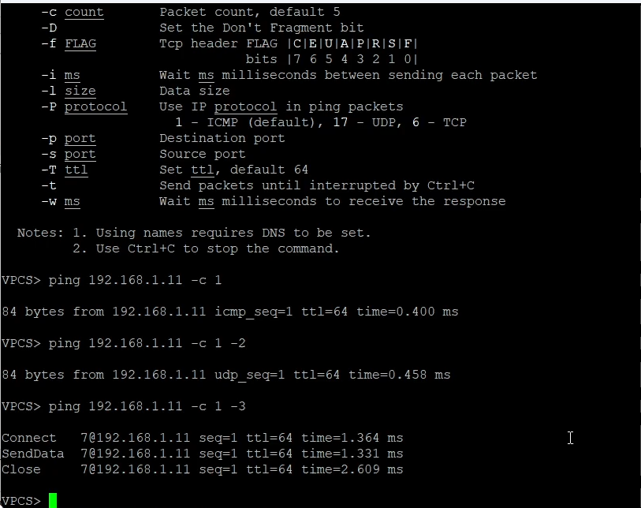
* Рис. 5: ICMP Echo Request и Reply в Wireshark

## 2.5 Анализ UDP-трафика

1. Выполнен **UDP-эхо-запрос**:  
   ping 192.168.1.11 -c 1 -2  
   В **Wireshark** отображены пакеты с **протоколом UDP**, использующим **порт 7 (Echo)**.  
   Видно, что PC2 отправил запрос с порта 32551 на порт 7 узла PC1, после чего был получен ответ.

* 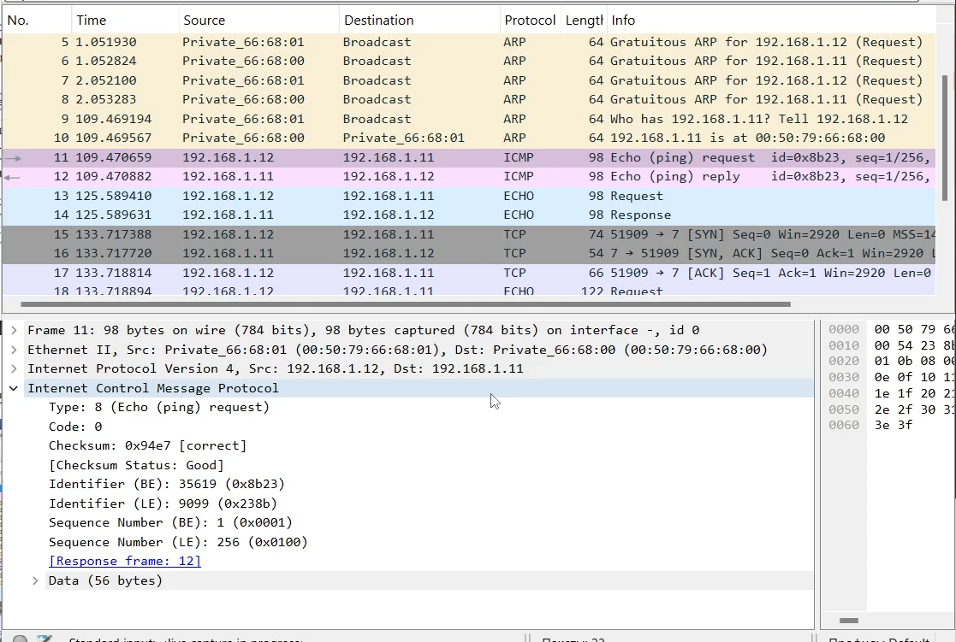
* Рис. 6: UDP Echo Request и Response в Wireshark

## 2.6 Анализ TCP-трафика

1. Для проверки TCP-взаимодействия между узлами выполнена команда:  
   ping 192.168.1.11 -c 1 -3  
   В **Wireshark** отображена трёхфазная установка соединения (**SYN → SYN/ACK → ACK**) и последующий обмен TCP-пакетами.  
   Также виден корректный **FIN/ACK** при завершении сессии.

* 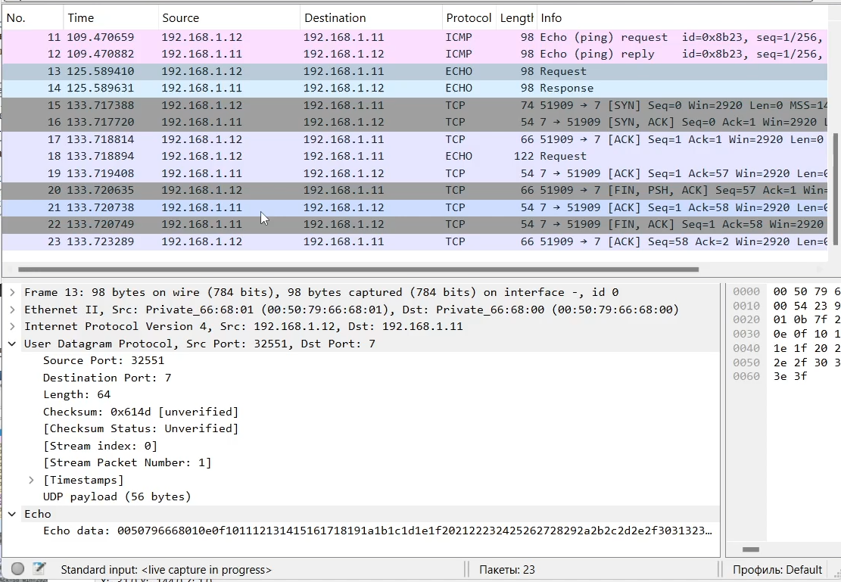 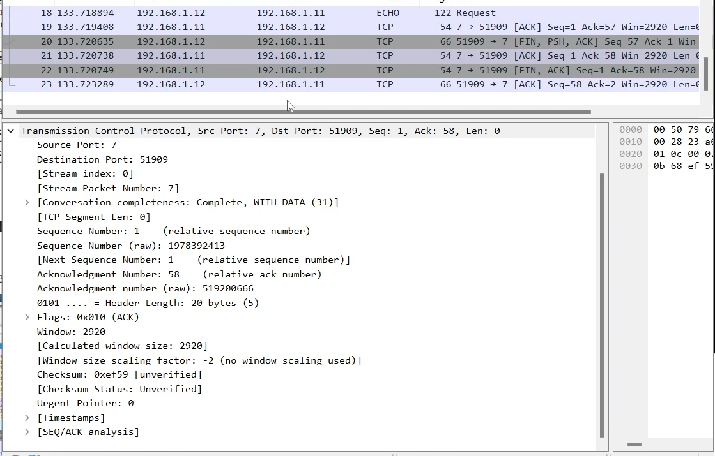

## 2.7 Моделирование простейшей сети на базе маршрутизатора FRR в GNS3

### 2.7.1 Создание топологии

1. В среде **GNS3** был создан новый проект.  
   В рабочей области размещены три устройства:
   * **PC1-zmustafaev**
   * **msk-zmustafaev-sw-01**
   * **msk-zmustafaev-gw-01**

* Все устройства соединены через коммутатор, что позволило сформировать простейшую сеть с одним маршрутизатором.

### 2.7.2 Настройка IP-адресации на узле PC1

1. Для устройства **PC1-zmustafaev** задан IP-адрес, шлюз и сохранена конфигурация.  
   Проверка текущих параметров сети выполнена командой show ip.  
   Назначенные параметры:
   * **IP-адрес:** 192.168.1.10/24
   * **Шлюз:** 192.168.1.1

* 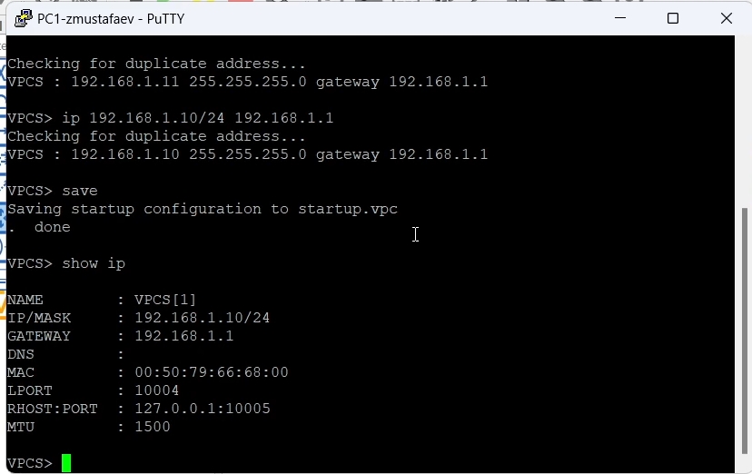
* Рис. 7: Настройка IP-адресации на PC1

### 2.7.3 Настройка маршрутизатора FRR

1. На маршрутизаторе **msk-zmustafaev-gw-01** выполнена базовая конфигурация.  
   Установлено имя узла, активирован интерфейс **eth0**, которому присвоен адрес **192.168.1.1/24**, и включено его состояние (no shutdown).  
   Конфигурация сохранена в /etc/frr/frr.conf.

* 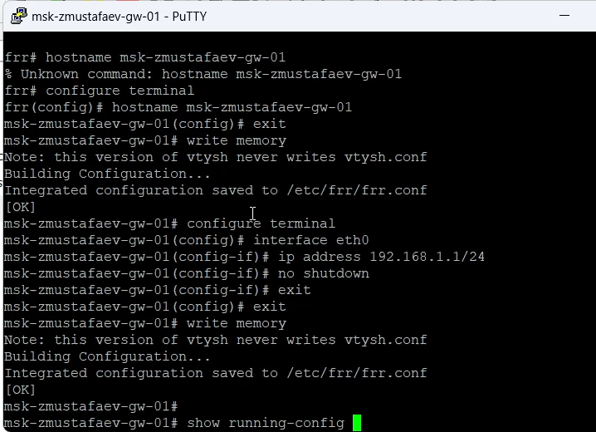
* Рис. 8: Настройка маршрутизатора FRR

1. Проверка конфигурации показала, что интерфейс **eth0** находится в состоянии **up** и имеет адрес **192.168.1.1/24**.

* 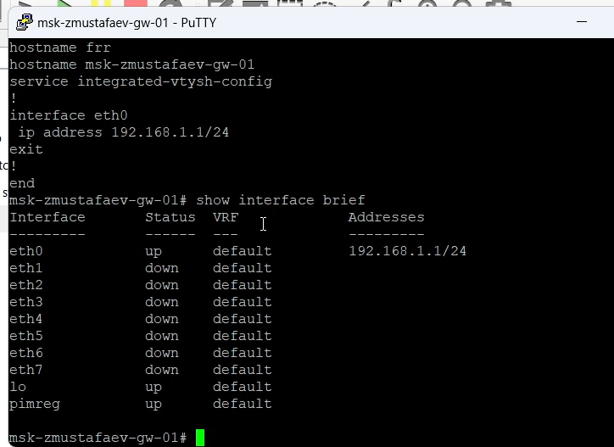
* Рис. 9: Проверка интерфейсов FRR

### 2.7.4 Проверка соединения

1. С узла **PC1-zmustafaev** выполнена проверка связи с маршрутизатором:  
   ping 192.168.1.1  
   Все пакеты успешно получены, что подтверждает корректность IP-настройки и функционирование маршрутизации.

* 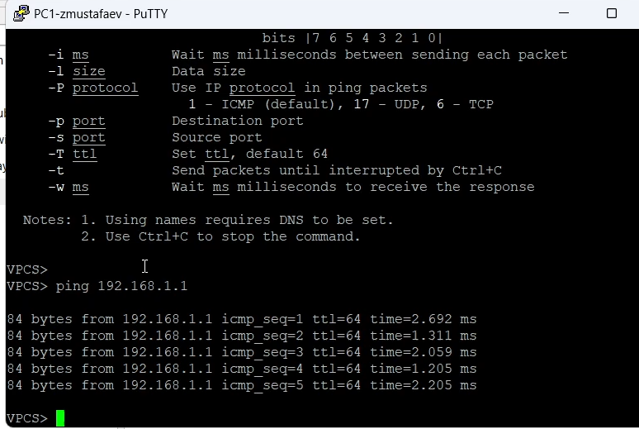
* Рис. 10: Успешная проверка связи с маршрутизатором FRR

### 2.7.5 Анализ ICMP-трафика в Wireshark

1. В **Wireshark** был запущен захват пакетов на канале между коммутатором и маршрутизатором.  
   На графике видны **ICMP Echo Request** и **ICMP Echo Reply** между IP-адресами 192.168.1.10 и 192.168.1.1, что свидетельствует о корректной работе сетевого обмена на уровне ICMP.

* 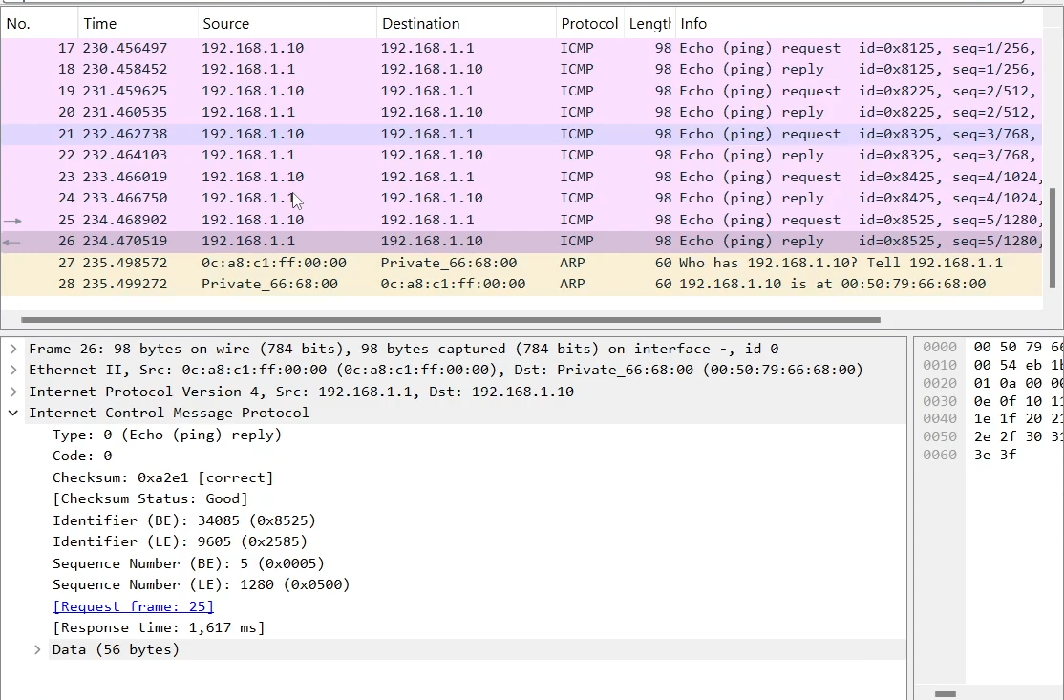
* Рис. 11: ICMP-трафик между PC1 и FRR

## 2.8 Моделирование простейшей сети на базе маршрутизатора VyOS в GNS3

### 2.8.1 Создание топологии

1. В среде **GNS3** создана аналогичная топология с маршрутизатором **VyOS**.  
   В схему включены устройства:
   * **PC1-zmustafaev**
   * **msk-zmustafaev-sw-01**
   * **msk-zmustafaev-gw-01 (VyOS)**

* Устройства соединены через коммутатор Ethernet.

### 2.8.2 Настройка маршрутизатора VyOS

1. После входа под пользователем **vyos** выполнена настройка маршрутизатора:
   * Изменено имя устройства: msk-zmustafaev-gw-01
   * Задан IP-адрес интерфейса **eth0:** 192.168.1.1/24
   * Удалён DHCP-адрес с интерфейса
   * Конфигурация сохранена и применена командами commit и save

* 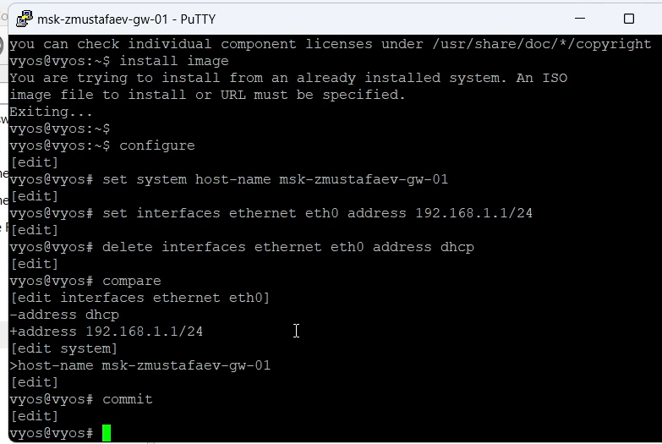
* Рис. 12: Настройка маршрутизатора VyOS

1. Проверка конфигурации маршрутизатора показала наличие активного интерфейса **eth0** с назначенным IP-адресом **192.168.1.1/24**.

* 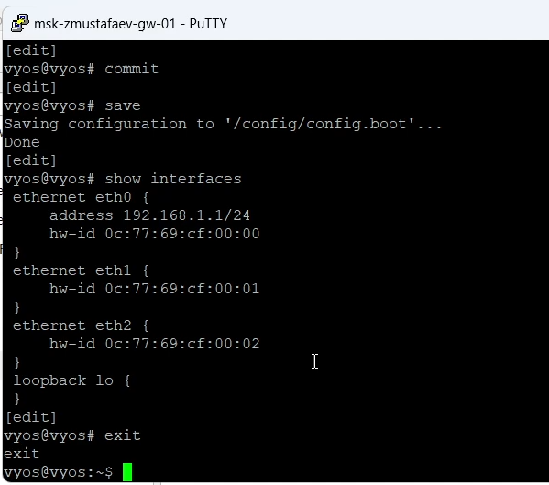
* Рис. 13: Проверка интерфейсов маршрутизатора VyOS

### 2.8.3 Проверка соединения

1. На узле **PC1-zmustafaev** выполнена команда ping 192.168.1.1.  
   Все эхо-запросы успешно доставлены, что подтверждает корректную работу маршрутизатора VyOS и связь между устройствами.

* 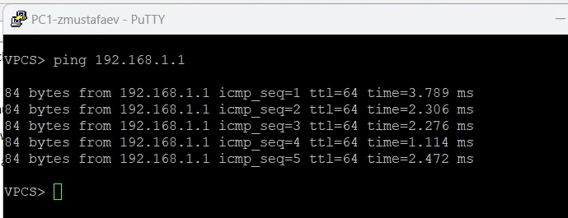
* Рис. 14: Успешный обмен ICMP-пакетами с маршрутизатором VyOS

### 2.8.4 Анализ трафика в Wireshark

1. При анализе пакетов с помощью **Wireshark** зафиксированы обмены ICMP-запросами и ответами между узлами **192.168.1.10** и **192.168.1.1**, а также ARP-запросы, направленные на определение MAC-адресов узлов.  
   Это подтверждает правильную работу стека протоколов и успешное взаимодействие устройств.

* 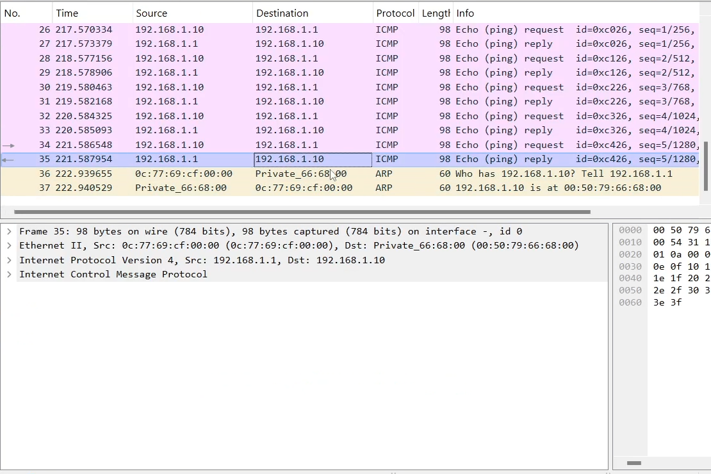
* Рис. 15: Анализ ICMP и ARP-трафика между PC1 и VyOS

# 3 Вывод

В результате лабораторной работы были смоделированы две простейшие сети на базе маршрутизаторов **FRR** и **VyOS**.  
Для обеих схем успешно выполнена IP-настройка, проверена связность и проведён анализ ICMP- и ARP-трафика.  
Результаты подтверждают корректную работу сетевой инфраструктуры, функционирование протоколов нижних уровней и правильную конфигурацию маршрутизаторов.